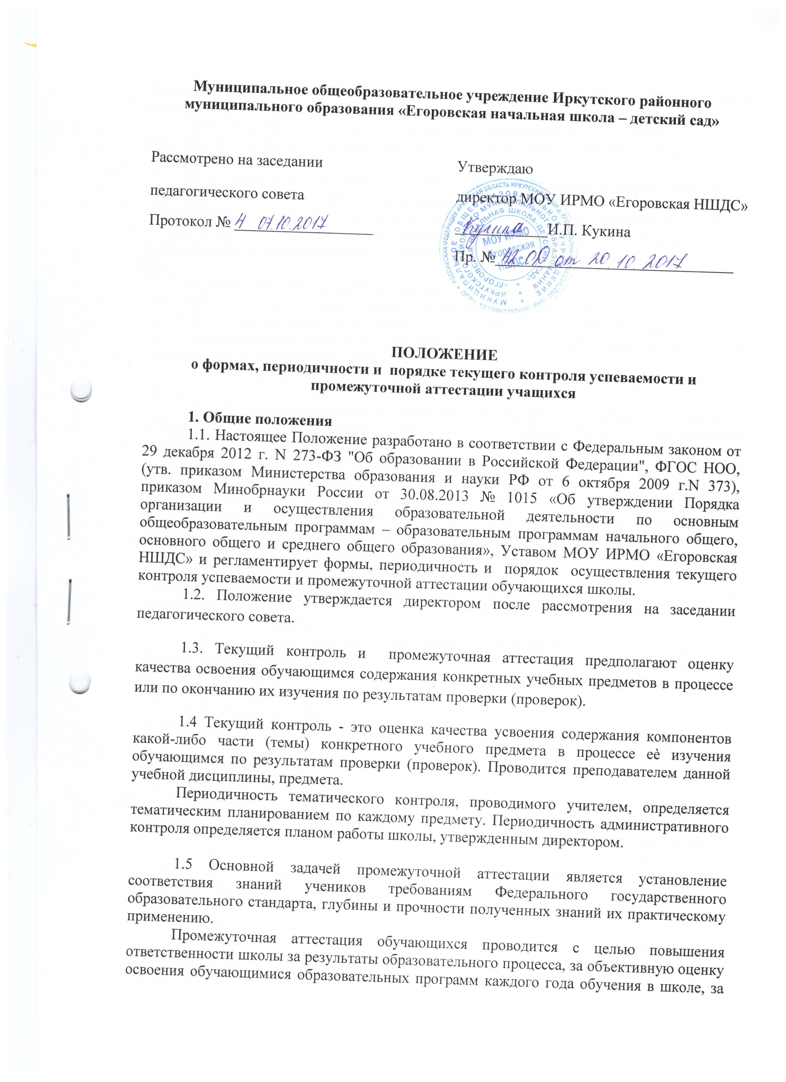
Муниципальное общеобразовательное учреждение Иркутского районного
степень освоения обучающимися учебных предметов, определенных образовательной программой в рамках учебного года и курса в целом.
Промежуточная аттестация - процедура, проводимая с целью оценки качества освоения обучающимися содержания части или всего объема учебного предмета после завершения его изучения.
1.5. Промежуточная аттестация обучающихся проводится в форме диктантов с грамматическими заданиями, контрольных списываний, контрольных изложений, контрольных словарных диктантов, стандартизированных контрольных работ, тематических тестов, творческих работ проводимого как учителями, так и администрацией, административного контроля.

2. Текущий контроль успеваемости
2.1.Текущему контролю подлежат учащиеся всех классов школы.
2.2. Текущий контроль обучающихся 1 классов в течение учебного года
осуществляется качественно без фиксации их достижений в классных журналах в виде отметок по пятибалльной шкале.
2.3. Четвертные оценки в классах выставляются в баллах обучающимся 2-4 классов.
2.4. В текущем контроле обучающихся, находящихся на лечении в санатории, стационаре, учитываются оценки, полученные в учебном заведении при лечебном учреждении.
2.5. Текущий контроль обучающихся, отсутствующих более 50% учебного времени по уважительной причине осуществляется с обязательной сдачей учебного материала, изучаемого в четверти, по выбору преподавателем любой из форм текущего контроля.
2.6. Текущий контроль успеваемости обучающихся по индивидуальным учебным планам, осуществляется только по предметам, включенным в этот план. Для обучающихся в форме семейного образования текущий контроль успеваемости не предусмотрен.
2.7. Форму текущего контроля определяет учитель с учетом специфики контингента обучающихся, содержания учебного материала и используемых им образовательных технологий. Контрольные работы отражаются в графике контрольных работ на каждую четверть.
2.8. Письменные самостоятельные, контрольные и другие виды работ учащихся 2-4 классов оцениваются по 5-балльной системе. Оценка за устную работу выставляется в день её выполнения. Оценка за выполненную письменную работу заносится в классный журнал к следующему уроку.
2.9. Отметка учащихся за четверть (полугодие) определяется как среднее арифметическое результатов текущего контроля за соответствующий период.

3. Промежуточная аттестация учащихся
3.1. К промежуточной аттестации допускаются все учащиеся со 2 по 4 класс.
3.2. Промежуточная аттестация по окончании учебного года проводится согласно календарному учебному графику в формах, предусмотренных учебных планом;
3.3 Промежуточную аттестацию проводит учитель, преподающий в данном классе.
3.4 Неудовлетворительные результаты промежуточной аттестации по одному или нескольким учебным предметам образовательной программы или непрохождение промежуточной аттестации при отсутствии уважительных причин признаются академической задолженностью.
3.5 Обучающиеся обязаны ликвидировать академическую задолженность.
3.6 Для ликвидации обучающимися академической задолженности по соответствующему (им) учебному предмету распрядительным актом директора школы определяются (не более двух раз) сроки (в пределах одного года с момента образования академической задолженности). В указанный период не включаются время болезни обучающегося.
3.7 Для проведения промежуточной аттестации во второй раз создается комиссия.
3.8 За прохождение промежуточной аттестации плата с обучающихся не взымается.
3.9 Родители (законные представители) несовершеннолетнего обучающегося, обеспечивающие получение обучающимся общего образования в форме семейного образования, обязаны создать условия обучающемуся для ликвидации академической задолженности и обеспечить контроль за своевременностью ее ликвидации.
3.10 Обучающиеся, не прошедшие промежуточной аттестации по уважительным причинам или имеющие академическую задолженность, переводятся в следующий класс условно.
3.11 Обучающиеся, не ликвидировавшие в установленные сроки академической задолженности с момента ее образования, по усмотрению их родителей (законных представителей) оставляются на повторное обучение, переводятся на обучение по адаптированным образовательным программам в соответствии с рекомендациями психолого-медико-педагогической комиссии либо на обучение по индивидуальному учебному плану.
3.12 Обучающиеся в форме семейного образования, не ликвидировавшие в установленные сроки академической задолженности, продолжают получать образование в школе.

